|  |  |
| --- | --- |
|  | |
| МИНИСТЕРСТВО НАУКИ И ВЫСШЕГО ОБРАЗОВАНИЯ РОССИЙСКОЙ ФЕДЕРАЦИИ | |
| Федеральное государственное автономное образовательное учреждение высшего образования | |
| **«Дальневосточный федеральный университет» (ДВФУ)** | |
| **Институт математики и компьютерных технологий** | |
| **Департамент информационных и компьютерных систем** | |
| **ОТЧЁТ** | |
| по лабораторной работе №4  «Временные ряды в эконометрических исследованиях» | |
| по дисциплине «Эконометрика» | |
| Направление «Прикладная информатика в экономике» | |
|  | |
|  | Выполнил студент группы Б9121–09.03.03пиэ/2  ________________А. А. Соломоненко |
| Проверил старший преподаватель  __________________ Е. И. Шувалова  _______________________________  оценка |
| Г. Владивосток  2024 г. | |

**1. Условие задачи**

Цель: получить навыки построения и оценивания аддитивной модели временного ряда.

Задача №1

Задание:

1. Построить графики ряда динамики и трендов.

2. Выбрать наилучший вид тренда на основании графического изображения и значения коэффициента детерминации.

3. Вычислите коэффициенты автокорреляции первого и второго порядка. Сделать вывод о наличии во временном ряде тенденции.

4. Вычислить остатки, определить наличие автокорреляции в остатках с помощью критерия Дарбина-Уотсона.

Задача №2

Задание:

1. Постройте исходный график зависимости.

2. По графику определите, существует ли периодическая составляющая, если да, то определите ее период.

2. Постройте авторегрессионную функцию.

4. Рассчитайте прогнозные значения на три года вперед.

**2. Ход работы**

**2.1 Задача №1**

**2.1.1 Исходные данные**

Внешнеторговый оборот Австрии за 1961–1989 гг. характеризуются данными, представленными в таблице 1.

Таблица 1 – Исходные данные

|  |  |
| --- | --- |
| **Год** | **Внешнеторговый оборот** |
| 1961 | 87 |
| 1962 | 93 |
| 1963 | 102 |
| 1964 | 112 |
| 1965 | 125 |
| 1966 | 138 |
| 1967 | 146 |
| 1968 | 159 |
| 1969 | 186 |
| 1970 | 248 |
| 1971 | 255 |
| 1972 | 290 |
| 1973 | 330 |
| 1974 | 410 |
| 1975 | 414 |
| 1976 | 483 |
| 1977 | 535 |
| 1978 | 561 |
| 1979 | 660 |
| 1980 | 752 |
| 1981 | 824 |
| 1982 | 843 |
| 1983 | 884 |
| 1984 | 994 |
| 1985 | 1096 |
| 1986 | 1033 |
| 1987 | 1047 |
| 1988 | 1174 |
| 1989 | 1330 |

**2.1.2 График динамики**

На основе исходных данных был построен график динамики внешнеторгового оборота Австрии за 1961–1989 гг., представленный на рисунке 1.

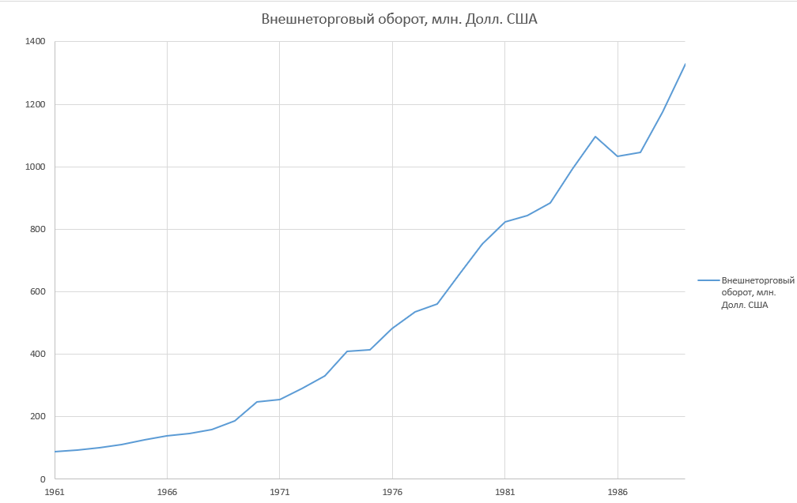

Рисунок 1 – График динамики

**2.1.3 Тенденция**

Линейный коэффициент корреляции $r_{i}$ между уровнями исходного временного ряда и уровнями ряда, сдвинутыми на несколько шагов вперёд, показывает корреляционную зависимость между последовательными уровнями ряда.

Таблица с данными, необходимыми для расчётов линейного коэффициента автокорреляции первого и второго порядков, а также проверки остатков на автокорреляцию согласно критериям Дарбина-Уотсона представлена на рисунке 2.

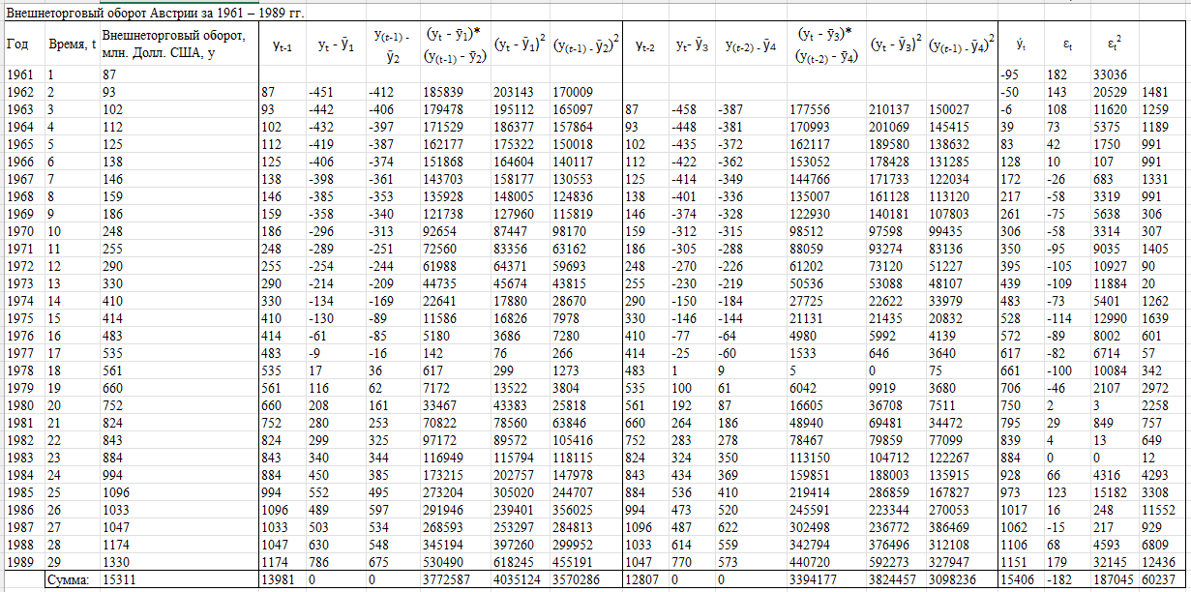

Рисунок 2- Таблица с расчётами

Расчёты линейного коэффициента автокорреляции первого порядка приведены на рисунке 3.

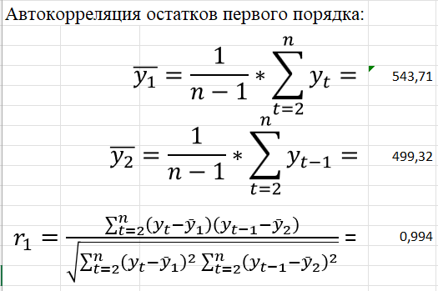

Рисунок 3 – Расчёт коэффициента автокорреляции 1-го порядка

Коэффициент $r_{1}=0,994$, свидетельствует об очень тесной зависимости между внешнеторговым оборотом Австрии текущего и предыдущего года, а также о наличии во временном ряду сильной линейной тенденции.

Расчёты линейного коэффициента автокорреляции второго порядка приведены на рисунке 4.

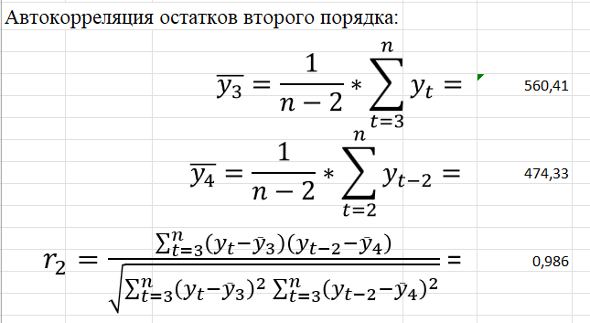

Рисунок 4 – Расчёт коэффициента автокорреляции 2-го порядка

Коэффициент $r_{2}=0,986$, свидетельствует об очень тесной зависимости между внешнеторговым оборотом Австрии текущего и предыдущего года, а также о наличии во временном ряду сильной линейной тенденции.

$r_{1}=0,994{>r}_{2}=0,986$, означает, что в исследуемом ряде нет цикличности и содержится только тенденция. Коэффициенты $r_{1}$ и $r_{2}$ стремятся к 1, что говорит о наличии линейной тенденции.

**2.1.4 Графики ряда динамики и трендов**

Построено поле корреляции, на котором выведены уравнения линий тренда и соответствующие им коэффициенты детерминации. Поле корреляции представлено на рисунке 5.

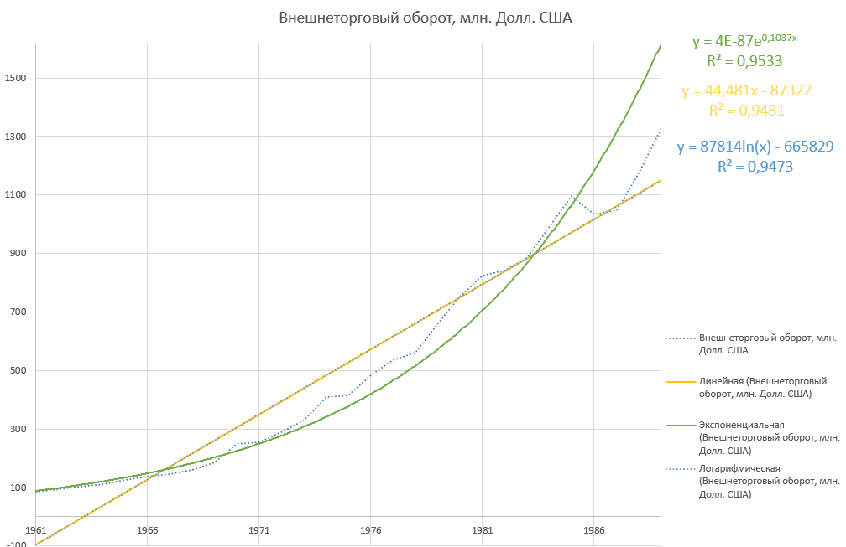

Рисунок 5 – Поле корреляции

Все представленные модели достаточно хорошо описывают тенденцию 0,95 > r2 >0,94, ввиду удобства интерпретации, для дальнейшего анализа выбирается линейная модель.

Полученное уравнение регрессии: ŷ = 44,481∗t -87322.

**2.1.5 Критерии Дарбина-Уотсона**

Остатки на наличие автокорреляции проверяются с помощью критерия Дарвина-Уотсона. Расчёт значения критерия, представлен на рисунке 6.

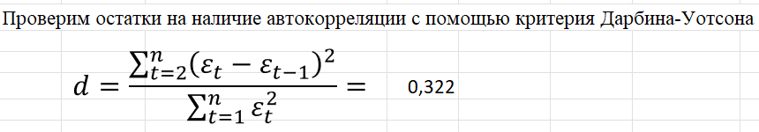

Рисунок 6 – Расчёт критерия

Критические табличные значения критерия Дарбина-Уотсона $d_{L}=1,24$ и $d_{U}=1,48$ для числа наблюдений n=29 и числа независимых параметров модели k=1, $d_{факт}=0,322$.

На рисунке 7 представлен разбитый на 5 отрезков числовой промежуток от 0 до 4, по значениям которого выявляется автокорреляция остатков.

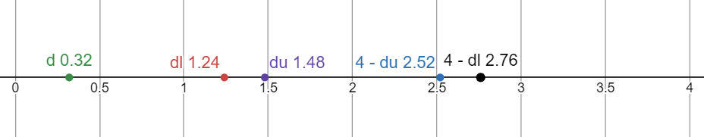



|  |  |  |
| --- | --- | --- |
| Положительная  автокорреляция | Автокорреляция отсутствует | Отрицательная автокорреляция |

Рисунок 7 – Числовой промежуток

Фактическое значения критерия Дарбина-Уотсона попадает в интервал $0<d_{факт}<d_{L}$ *-* есть положительная автокорреляция остатков.

**2.2 Задача №2**

**2.2.1 Исходные данные**

Приводятся сведения об уровне среднегодовых цен на говядину из США на рынках Нью-Йорка, амер. центы за фунт. в таблице 1.

Таблица 2 – Исходные данные

|  |  |  |  |  |  |  |  |
| --- | --- | --- | --- | --- | --- | --- | --- |
| Год | Цена | Год | Цена | Год | Цена | Год | Цена |
| 1970 | 21 | 1977 | 51 | 1984 | 61 | 1991 | 71 |
| 1971 | 22 | 1978 | 52 | 1985 | 62 | 1992 | 72 |
| 1972 | 29 | 1979 | 59 | 1986 | 69 | 1993 | 79 |
| 1973 | 44 | 1980 | 74 | 1987 | 84 | 1994 | 94 |
| 1974 | 33 | 1981 | 63 | 1988 | 73 | 1995 | 83 |
| 1975 | 24 | 1982 | 54 | 1989 | 64 | 1996 | 74 |
| 1976 | 32 | 1983 | 62 | 1990 | 72 | 1997 | 82 |

**2.2.2 График зависимости**

Построенный график зависимости уровня среднегодовых цен на говядину из США на рынках Нью-Йорка, в амер. центах за фунт представлен на рисунке 8.

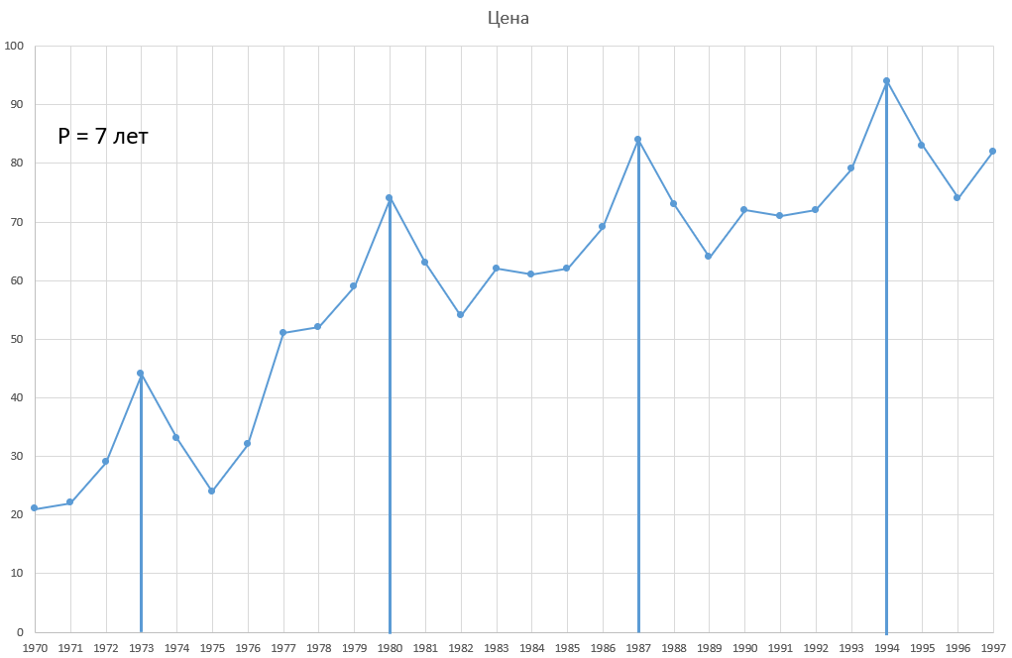

Рисунок 8 - График зависимости

**2.2.3 Определение периода**

Визуальный анализ графика, а именно расчёт времени между пиковыми значениями на графике, показал, что период циклических колебаний составляет p=7 лет.

**2.2.4 Авторегрессионная функция**

Для оценки сезонной компоненты была найдена скользящая средняя за период и центрированная скользящая средняя. Расчёты представлены на рисунке 9.

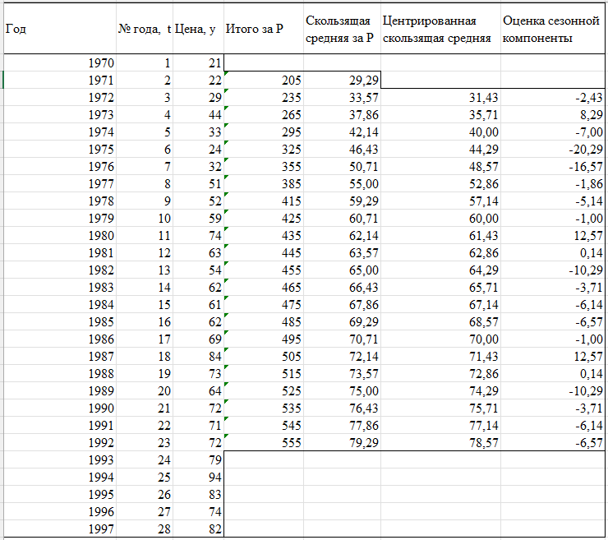

Рисунок 9 – Расчёт оценки сезонной компоненты

Полученные оценки сезонной компоненты используются для расчёта сезонной компоненты S, расчёт которой представлен на рисунке 10.

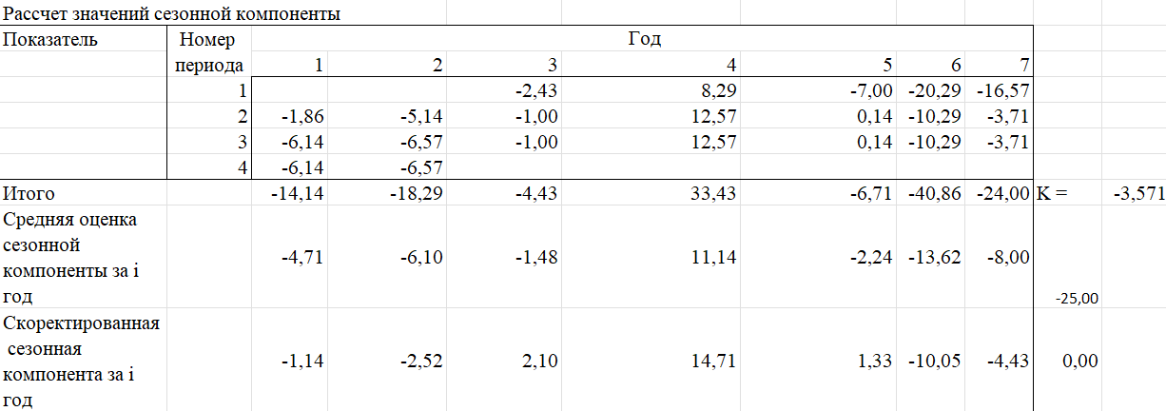

Рисунок 10 – Расчёт сезонной компоненты

В моделях с сезонной компонентой предполагается, что сезонные воздействия за период взаимно погашаются. В аддитивной модели это выражается тем, что сумма значений сезонной компоненты равна нулю.

Сумма значений сезонной компоненты не равна нулю, поэтому был рассчитан корректирующий коэффициент K = -3,571.

С помощью корректированного коэффициента найдены значения скорректированной сезонной компоненты, сумма которых уже равна 0.

Для анализа компоненты Tt (yt - St) в ряду требуется выполнить аналитическое выравнивание с использованием линейного тренда. Здесь t - факторный признак, а T + E — результативный признак. График тренда представлен на рисунке 11.

Рисунок 11 – График тренда

В результате получено следующее уравнение: Tt = 2,29*t + 26,06 + е.

Расчёты случайной компоненты приведены на рисунке 12.

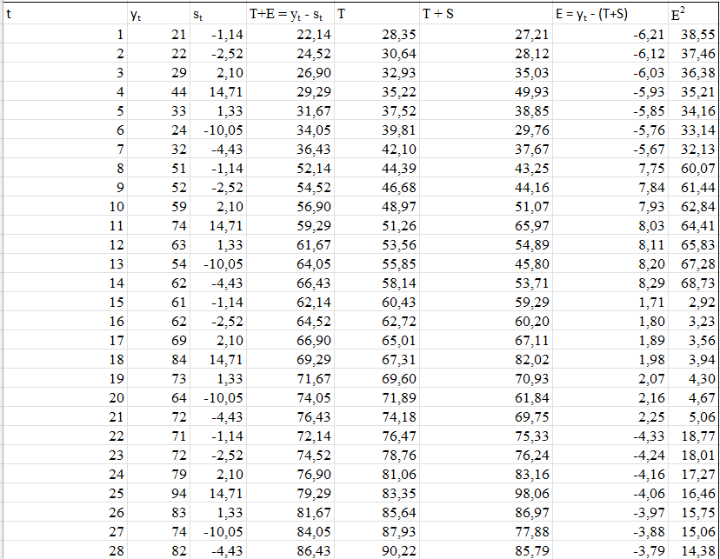

Рисунок 12 – Расчёт случайной компоненты

Для оценки качества построенной модели был рассчитан коэффициент детерминации: $R^{2}=1-\frac{\sum{E^{2}}}{\sum{(y_{t}-{y͞}_{t}})^{2}}*100\%=99,76\%$.

Модель объясняет 99,76% общей вариации уровней временного ряда среднегодовых цен на говядину из США на рынках Нью-Йорка, в амер. центах за фунт.

**2.2.5 Прогнозные значения**

Используя рассчитанные тенденцию и сезонную компоненту, были рассчитаны прогнозные значения среднегодовых цен на говядину из США на рынках Нью-Йорка, в амер. центах за фунт на 3 года вперед. Расчёт представлен на рисунке 13.

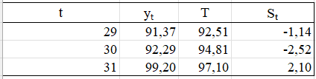

Рисунок 13 – Расчёт прогнозных значений

Таким образом, найдены следующие прогнозные значения – 1998 год (29 год): 91,37; 1999 год (30 год): 92,29; 2000 год (31 год): 99,2.

**Заключение**

В результате выполнения первой задачи данной лабораторной работы по имеющимся статистическим данным о внешнеторговом обороте Австрии за 1961–1989 гг. были:

1. Построены графики ряда динамики.
2. Вычислены коэффициенты автокорреляции первого и второго порядка. Сделан вывод о наличии во временном ряде тенденции.
3. Построены графики ряда динамики и трендов.
4. Выбран наилучший вид тренда на основании графического изображения и значения коэффициента детерминации.
5. Вычислены остатки, определено наличие автокорреляции в остатках с помощью критерия Дарбина-Уотсона.

В результате выполнения второй задачи данной лабораторной работы по имеющимся статистическим данным о среднегодовых ценах на говядину из США на рынках Нью-Йорка, в амер. центах за фунт за период с 1970 по 1997 годы был:

1. Построен исходный график зависимости.
2. Определено, существует ли периодическая составляющая и определён её период.
3. Построена регрессионная функция.
4. Рассчитаны прогнозные значения на три года вперёд.